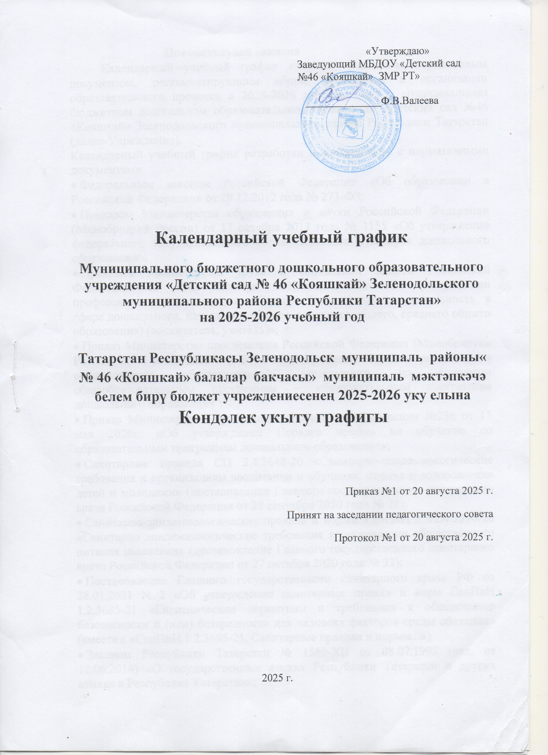

«Утверждаю»
Заведующий МБДОУ «Детский сад
№46 «Кояшкай» ЗМР РТ»

______________Ф.В.Валеева

Календарный учебный график
Муниципального бюджетного дошкольного образовательного учреждения «Детский сад № 46 «Кояшкай» Зеленодольского муниципального района Республики Татарстан»
на 2025-2026 учебный год

Татарстан Республикасы Зеленодольск муниципаль районы« № 46 «Кояшкай» балалар бакчасы» муниципаль мәктәпкәчә белем бирү бюджет учреждениесенең 2025-2026 уку елына Көндәлек укыту графигы

Приказ №1 от 20 августа 2025 г.
Принят на заседании педагогического совета
Протокол №1 от 20 августа 2025 г.

2025 г.
Пояснительная записка
Календарный учебный график является локальным нормативным документом, регламентирующим общие требования к организации образовательного процесса в 2025-2026 учебном году в муниципальном бюджетном дошкольном образовательном учреждении «Детский сад №46 «Кояшкай» Зеленодольского муниципального района Республики Татарстан (далее-Учреждение).
Календарный учебный график разработан в соответствии с нормативными документами:
• Федеральным законом Российской Федерации «Об образовании в Российской Федерации» от 29.12.2012 года № 273-ФЗ;
• Приказом Министерства образования и науки Российской Федерации (Минобрнауки России) от 17 октября 2013 года № 1155 «Об утверждении федерального государственного образовательного стандарта дошкольного образования»;
• Приказом Министерства труда и социальной защиты Российской Федерации от «18» октября 2013 г №544 «Об утверждении профессионального стандарта «Педагог (педагогическая деятельность в сфере дошкольного, начального общего, основного общего, среднего общего образования) (воспитатель, учитель)»;
• Приказ Министерство просвещения Российской Федерации (Минобрнауки России) от 31 июля 2020 г. N 373 "Об утверждении Порядка организации и осуществления образовательной деятельности по основным общеобразовательным программам – образовательным программам дошкольного образования";
• Приказ Министерство Просвещения Российской Федерации №236 от 15 мая 2020г. «Об утверждении Порядка приема на обучение по образовательным программам дошкольного образования»;
• Санитарные правила СП 2.4.3648-20 «Санитарно-эпидемиологические требования к организациям воспитания и обучения, отдыха и оздоровления детей и молодежи» (постановление Главного государственного санитарного врача Российской Федерации от 28 сентября 2020 года № 28);
• Санитарно-эпидемиологические правила и нормы СанПиН 2.3/2.4.3590-20 «Санитарно эпидемиологические требования к организации общественного питания населения» (постановление Главного государственного санитарного врача Российской Федерации от 27 октября 2020 года № 32);
• Постановление Главного государственного санитарного врача РФ от 28.01.2021 N 2 «Об утверждении санитарных правил и норм СанПиН 1.2.3685-21 «Гигиенические нормативы и требования к обеспечению безопасности и (или) безвредности для человека факторов среды обитания» (вместе с «СанПиН 1.2.3685-21. Санитарные правила и нормы...»)
• Законом Республики Татарстан № 1560-ХII от 08.07.1992 (ред. от 12.06.2014) «О государственных языках Республики Татарстан и других языках в Республике Татарстан»;
• Законом Республики Татарстан от 22.07.2013 N 68-ЗРТ (ред. от 06.07.2016) "Об образовании";
• Уставом муниципального бюджетного дошкольного образовательного учреждения «Детский сад № 46 «Кояшкай» Зеленодольского муниципального района Республики Татарстан»;
• Инновационной программой дошкольного образования «От рождения до школы» под редакцией Н.Е.Вераксы, Т.С.Комаровой, Э.Ф.Дорофеевой;
• Основной образовательной программой дошкольного образования муниципального бюджетного дошкольного образовательного учреждения «Детский сад №46 «Кояшкай» Зеленодольского муниципального района Республики Татарстан».
• Региональной образовательной программой дошкольного образования «Сөенеч» – «Радость познания» Р.К.Шаеховой;
• Программой воспитания муниципального бюджетного дошкольного образовательного учреждения «Детский сад № 46 «Кояшкай» Зеленодольского муниципального района Республики Татарстан»;
- Приказом Министерства просвещения Российской Федерации от 25.11.2022 №1028 "Об утверждении федеральной образовательной программы дошкольного образования" (Зарегистрирован 28.12.2022 № 71847)
Организация образовательного процесса в МБДОУ «Детский сад № 46 «Кояшкай» ЗМР РТ» осуществляется в соответствии с образовательной программой дошкольного образования, разработанной с учетом Федерального государственного образовательного стандарта дошкольного образования, утвержденным приказом Минобрнауки России от 17.10.2013 г. N 1155 (далее - ФГОС ДО) и Приказа Министерства просвещения Российской Федерации от 25.11.2022 № 1028 "Об утверждении федеральной образовательной программы дошкольного образования"(Зарегистрирован 28.12.2022 № 71847).
Календарный учебный график учитывает в полном объеме возрастные
психофизические особенности воспитанников и отвечает требованиям охраны их жизни и здоровья.
Содержание годового календарного учебного графика включает в себя следующее:
- режим работы Учреждения;
-мероприятия, проводимые в рамках образовательного процесса;
- сроки проведения мониторинга достижения детьми целевых ориентиров освоения основной образовательной программы дошкольного образования;
- перечень проводимых праздников для воспитанников;
- каникулярное время, праздничные (нерабочие) дни, сроки проведения каникул, их начало и окончание;
- праздничные дни;
-реализация занятий;
- освоение образовательной программы;
Проведение мониторинга достижения детьми целевых ориентиров освоения
образовательной программы дошкольного образования предусматривает организацию первичного и итогового мониторинга. Обследование проводится в режиме дня, без специально отведенного для него времени, посредством бесед, наблюдений, индивидуальной работы с детьми.
Праздники для воспитанников в течение учебного года планируются в соответствии с планом работы МБДОУ «Детский сад №46 «Кояшкай» ЗМР РТ» на 2025-2026 учебный год и Уставом Учреждения.
Календарный учебный график обсуждается и принимается педагогическим советом и утверждается приказом заведующего Учреждения. Все изменения, вносимые в календарный учебный график, утверждаются приказом заведующего по согласованию с Учредителем и доводится до всех участников образовательного процесса.

ОРГАНИЗАЦИЯ ОБРАЗОВАТЕЛЬНОГО ПРОЦЕССА
1. Режим работы учреждения
Продолжительность учебной недели |  |  |  |  |  | 5 дней (с понедельника по пятницу)
Время работы возрастных групп |  |  |  |  |  | 10,5 часов в день (с 7.00 до 17.30 часов)
Нерабочие дни |  |  |  |  |  | Суббота, воскресенье и праздничные дни
2. Продолжительность учебного года
Учебный год |  |  | с 01.09.2025г. по 31.05.2026г |  |  |  |  |  |  |  |  | 38 недель
I полугодие |  |  | с 01.09.2025г. по 31.12.2025г. |  |  |  |  |  |  |  |  | 17 недель
II полугодие |  |  | с 12.01.2026г. по 31.05.2026г. |  |  |  |  |  |  |  |  | 21 недель
3. Мероприятия, проводимые в рамках образовательного процесса
3.1. Праздники и развлечения для воспитанников
Наименование |  |  |  |  |  |  |  |  | Сроки/даты
День Знаний  День А.Алиша  Всемирный день пожилого человека  Праздник Осени  День народного единства  День матери  Новогодние утренники  День родного языка  День Защитника Отечества  Международный женский день  Всемирный день театра.  День смеха  День Здоровья  День рождения Г.Тукая  Весенние утренники  День Победы  Выпускной праздник  День защиты детей.  Сабантуй |  |  |  |  |  |  |  |  | 01.09.2025г.  12.09.2025г.  01.10.2025г.  17.10.2025г  05.11.2025г  25.11.2025г.  26.12.2025г.  20.02.2026г.  20.02.2026г.  06.03.2026г  25.03.2026г  31.03.2026г.  07.04.2026г  24.04.2026г  28.04.2026г  06.05.2026г  26.05.2026г.  01.06.2026г  02.06.2026г
4. Праздничные дни
В соответствии со статьей 112 Трудового кодекса Российской Федерации и статьей 1 Закона Республики Татарстан от 19.02.1992 № 1448-XII «О праздничных днях и памятных датах Республики Татарстан» (в редакции Закона Республики Татарстан от 29 сентября 2016 года №67-ЗРТ)
нерабочими праздничными днями в Республике Татарстан являются:
4 ноября – День народного единства;
6 ноября – День народного единства;
С 1 по 11 января - Новогодние каникулы;
23 февраля – День защитника Отечества;
8 марта – Международный женский день;
1 мая – Праздник Весны и Труда;
9 мая – День Победы;
12 июня – День России;
30 августа – День Республики Татарстан.
Ураза байрам, Курбан байрам.
5. Регламентирование образовательного процесса на неделю:
- продолжительность учебной недели - пять дней;
от 2 лет до 3 лет - 10 мин
от 3 лет до 4 лет - 15 мин
от 4 лет до 5 лет - 20 мин
от 5 лет до 6 лет - 25 мин
от 6 лет до 7 лет - 30 мин
Перерыв между занятиями – 10 минут.
Форма обучения | групповая, подгрупповая, индивидуальная
Объем недельной образовательной нагрузки (занятия) в том числе |  | 2-3 года |  |  | 3-4 года |  |  | 4-5 лет |  |  | 5-6 лет |  |  | 6-7 лет
 |  | 1час 40 мин |  |  | 2 часа 30 мин |  |  | 3 часа 20 мин |  |  | 4 часа 35 мин |  |  | 7 часов 30 мин
В 1 половину дня | 50 мин |  |  | 2 часа 30 мин |  |  | 3 часа 20 мин |  |  | 3 час 45 мин |  |  | 7 часов 30 мин
Во 2 половину дня | 50 мин |  |  |  |  |  |  |  |  | 50 мин

